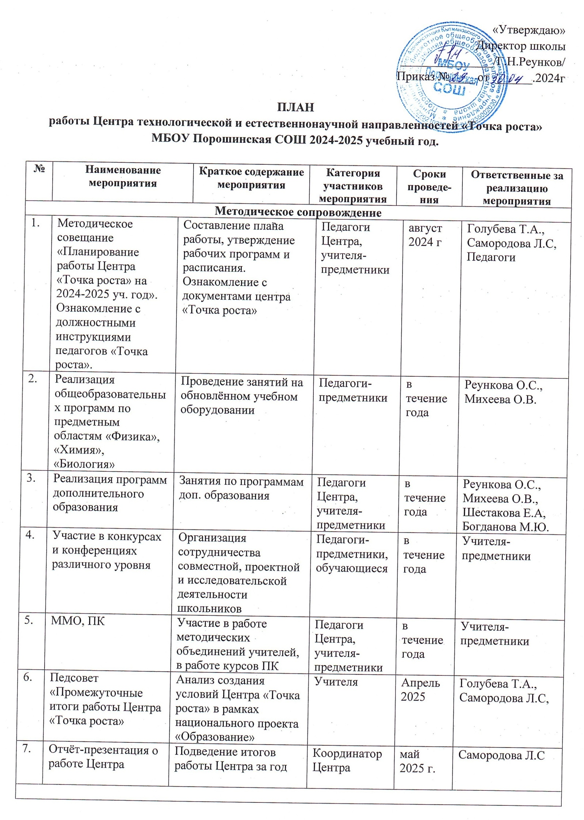

|  |  |  |  |  |  |  |
| --- | --- | --- | --- | --- | --- | --- |
| **Внеурочные и учебно-воспитательные мероприятия** | | | | | | |
| 1. | Открытие Центра технологической и естественнонаучной направленности «Точка роста» | Праздничная линейка | 7-11 классы | сентябрь 2024 г. | | Коллектив школы |
| 2. | Экскурсии в Центр «Точка роста» | Знакомство с Центром «Точка роста» | 5-11 классы | сентябрь 2024 г. | | Администрация школы |
| 3. | Предметные недели физики, биологии, химии | Мероприятия, направленные на повышение интереса к естественнонаучным дисциплинам с использованием цифровых лабораторий Центра | 5-11 классы | Февраль-май 2025 г | | Педагоги Центра |
| 4. | Всероссийский образовательный проект «Билет в будущее» | Организация работы учащихся и методическое сопровождение на платформе «Билет в будущее» | 5 – 9 классы (выборочно)  педагоги-предметники | октябрь – апрель  2024-25 г | | Педагоги Центра |
| 5. | Школьный этап всероссийской олимпиады школьников | Предметные олимпиады | 5-11 классы | Октябрь 2024 г | | Учителя |
| **Социокультурные мероприятия** | | | | | | |
| 1. | Родительские собрания | Знакомство с Центром «Точка роста» | родители | октябрь 2024 г | Родительский комитет, педагоги Точка роста | |